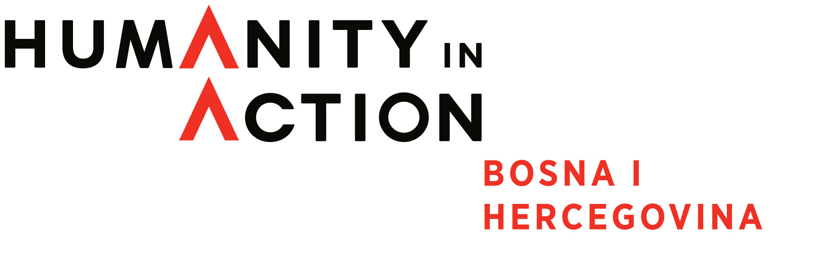

POZIV ZA DOSTAVLJANJE PRIJAVA ZA UČEŠĆE
NA HUMANITY IN ACTION LJETNIM PROGRAMIMA 2020

Humanity in Action BiH otvara poziv za prijave studenata_tica na jednomjesečni ljetni program o ljudskim pravima u Amsterdamu, Kopenhagenu ili Sarajevu (3. juni – 1. juli 2020. godine) i John Lewis Fellowship u Atlanti, SAD (23. jun - 21. juli 2020. godine).

Poziv je otvoren za sve bosanskohercegovačke studente_ice dodiplomskog studija, Master studija, kao i za one koji su u posljednje dvije godine završili svoje visokoškolsko obrazovanje.

Naši interdisciplinarni ljetni programi svake godine se istovremeno održavaju u šest gradova i okupljaju preko 130 studenata i mladih profesionalaca iz Evrope i SAD-a. Sastoje se od niza predavanja i diskusija sa univerzitetskim profesorima, novinarima, političarima i aktivistima, a uključuju i studijske posjete muzejima, državnim institucijama i nevladinim organizacijama.

Poziv za prijave otvoren je do 10. februara 2020. (do ponoći) godine putem online aplikacije. Budite jedan od studenata_tica koji će predstavljati Bosnu i Hercegovinu na ovom prestižnom programu!

Sve troškove učešća u programima snosi organizator.

Za sva dodatna pitanja i informacije posjetite Facebook stranicu Humanity in Action BiH ili pošaljite mail na z.markovic@humanityinaction.org ili bosnia@humanityinaction.org.

